Федеральное государственное автономное

Образовательное учреждение

Высшего образования

«СИБИРСКИЙ ФЕДЕРАЛЬНЫЙ УНИВЕРСИТЕТ»

Институт Космических и информационных технологий

институт

Кафедра «Информатика»

кафедра

**ОТЧЕТ ПО ПРАКТИЧЕСКОЙ РАБОТЕ №1**

Основные операции с таблицами.

тема

Преподаватель _________ Е.П. Моргунов

подпись, дата инициалы, фамилия

Студент КИ16-16Б, №031620303 _________ В.В. Кокташев

Номер группы, зачетной книжки подпись, дата инициалы, фамилия

Красноярск 2018

# Цель работы

# Ознакомиться с основными операциями с таблицами;

# выполнить задания в конце третьего раздела учебного пособия.

# Ход работы

1. Попробуйте ввести в таблицу aircrafts строку с таким значением атрибута «Код самолета» (aircraft_code), которое вы уже вводили.

Пример:

INSERT INTO aircrafts VALUES ('SU9', 'Sukhoi SuperJet-100', 3000);

Результат выполнения команды представлен на рисунке 1.

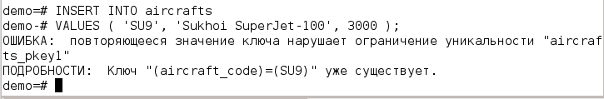

Рисунок 1 – Задание 1

Почему появилась ошибка?

Ошибка происходит потому, что aircraft_code является естественным ключом, а значит в таблице не может быть элементов с одинаковыми значениями aircraft_code.

1. Самостоятельно напишите команду для выборки всех строк из таблицы aircrafts, чтобы строки были упорядочены по убыванию значения атрибута «Максимальная дальность полета, км» (range).

Результат выполнения команды представлен на рисунке 2.

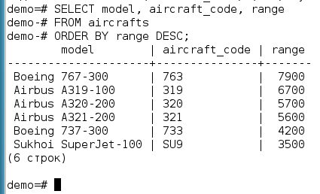

Рисунок 2 – Задание 2

1. Самостоятельно напишите команду UPDATE, увеличив дальность полета в два раза только у одной модели — Sukhoi SuperJet.

Результат выполнения команды представлен на рисунке 3.

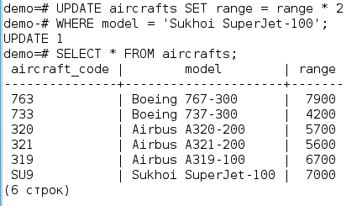

Рисунок 3 – Задание 3

1. Если в предложении WHERE команды DELETE вы укажете логически и синтаксически корректное условие, но строк, удовлетворяющих этому условия, в таблице не окажется, то в ответ СУБД выведет сообщение DELETE 0

Смоделируйте эту ситуацию, подобрав условие, которому гарантированно не соответствует ни одна строка в таблице «Самолеты» (aircrafts).

Результат выполнения команды представлен на рисунке 4.



Рисунок 4 – Задание 4

# Вывод

В ходе выполнения практической работы изучены и закреплены на практике основные навыки работы с таблицами.